

Уважаемые домовладельцы !!!

Знаете ли Вы, что свыше 80 процентов всех пожаров в нашем городе и районе происходит в жилом фонде? При этом 90 процентов наших земляков погибают от огня и дыма у себя дома или в гостях.
За истекший период 2022 года обстановка с пожарами в Карталинском городском поселении и в Карталинском муниципальном районе характеризовалась следующими основными показателями:
- зарегистрирован 71 пожар;
- погибло при пожарах 3 человека;
- получили травмы на пожарах 2 человека;
Основными причинами возникновения пожаров явились:
- неосторожное обращение с огнем - 46 пожаров;
- нарушение правил монтажа и эксплуатации электрооборудования - 21 пожар;
- нарушение правил устройства и эксплуатации отопительных печей - 4 пожара.
Основными причинами пожаров в 2022 году, при которых зарегистрирована гибель людей являлись:
-неосторожное обращение с огнем,
-нарушение правил эксплуатации электрооборудования.
Все пожары произошли в жилых домах. В основном все происшествия происходят из-за беспечности самих домовладельцев.
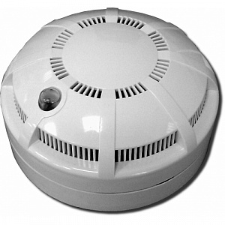

Гибель людей в основном происходит в ночное время, чтобы не произошло трагедии устанавливайте во всех жилых помещениях автономные пожарные извещатели типа ИП 212-50. Данное изделие предназначен для обнаружения загораний, сопровождающихся появлением дыма малой концентрации в закрытых помещениях различных зданий и сооружений, путем регистрации отраженного от частиц дыма оптического излучения и выдачи тревожных извещений в виде громких звуковых сигналов. Работает от одного элемента питания 9В в течении одного года.
Будьте осторожны с огнем ! Не бросайте спички и окурки не затушенными !
Прячьте спички от детей и не оставляйте детей без присмотра ! При возникновении пожара немедленно вызывайте по телефону 01 пожарную охрану !!!

Заместитель начальника Отдела надзорной деятельности и профилактической работы
по рабочему поселку Локомотивный, Карталинскому, Варненскому и Брединскому районам
УНД и ПР Главного управления МЧС России по Челябинской области Казанцев И.В.

